Түбән Әлки авылы киләсе елда яңа клублы булачак

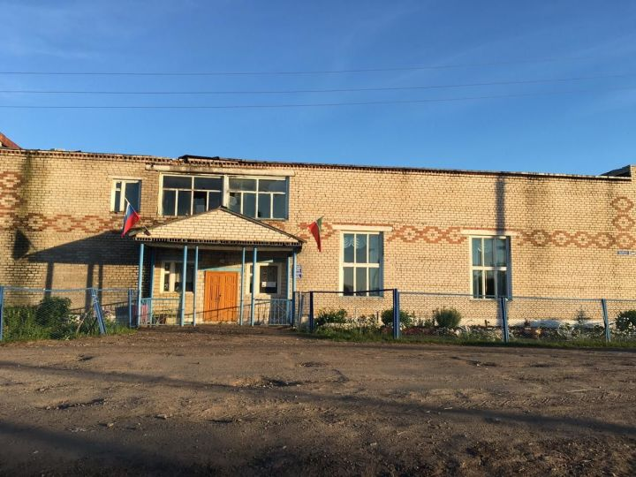

Биредә 200 урынлы заманча мәдәният йорты төзү 2021 елгы республика программасына кертелгән. Бу хакта район мәдәният бүлеге җитәкчесе Рәсимә Гайфуллина хәбәр итте. Түбән Әлкинең мәдәният учагы 1986 елда салынган. 2002 елда биредә капиталь ремонт үткәрелде. Хәзер инде клуб бинасы бик тузган. Түбәсеннән яңгыр үтә, кышларын биредә нык салкын була.

16.06.2020 ел

